**Работа със скелет**

1. Свалете скелета от GitHub
2. Отворете го в IntelliJ и изчакайте една-две минути, докато се свали maven plugin-а
3. След това свалете jdk 14 със следните стъпки (ако го нямате или имате 15. В този курс ще използваме jdk 14)

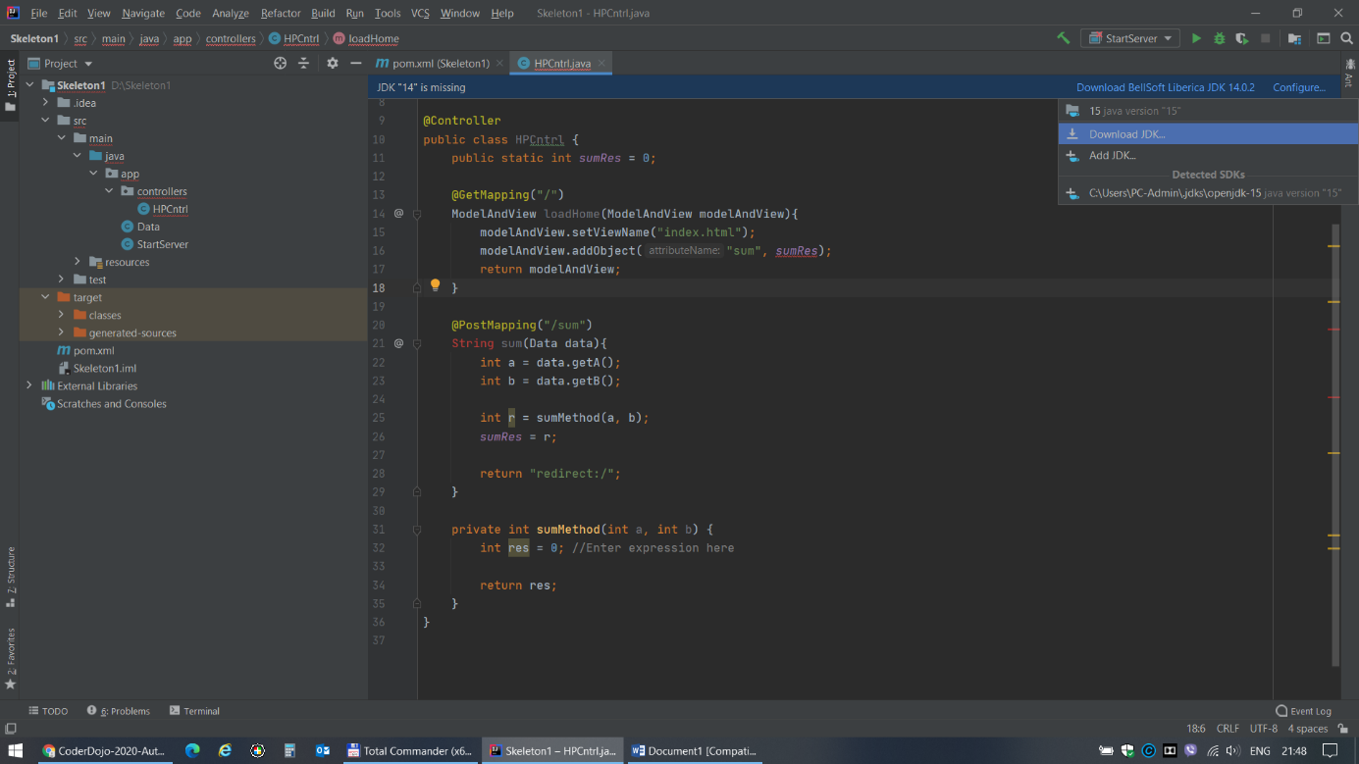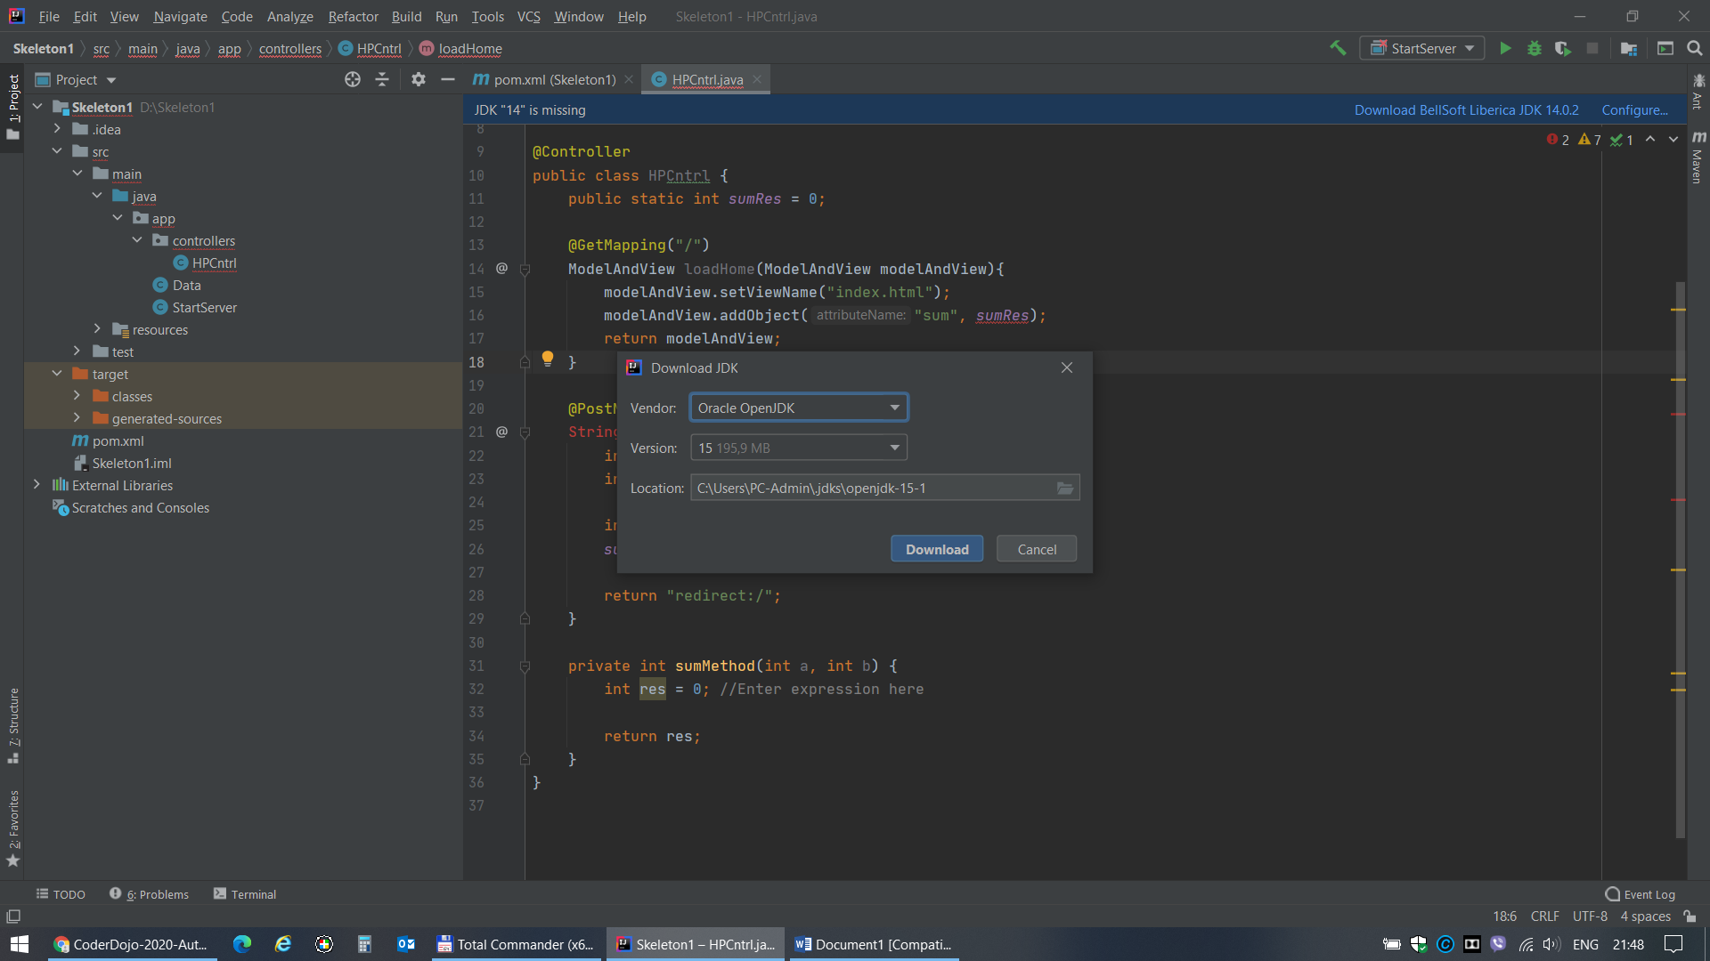

1. 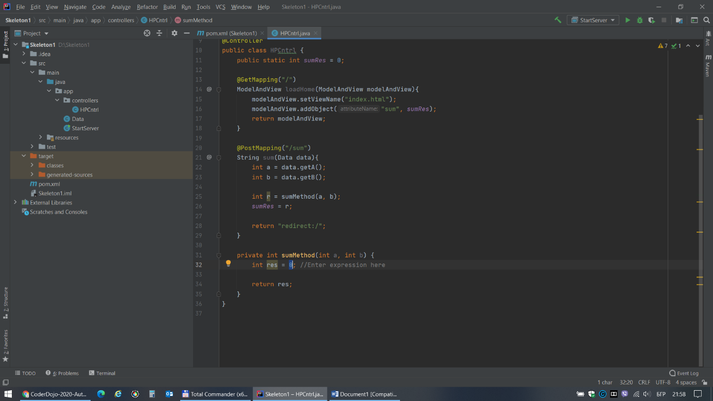Във файла HPCntrl на мястото на 0-та в res = 0 запишете израз за събиране на променливата a с променливата b
2. Стартирайте със зелената стрелка
3. В браузър отидете на линка localhost:8080 и там ще намерите своя суматор!